1. 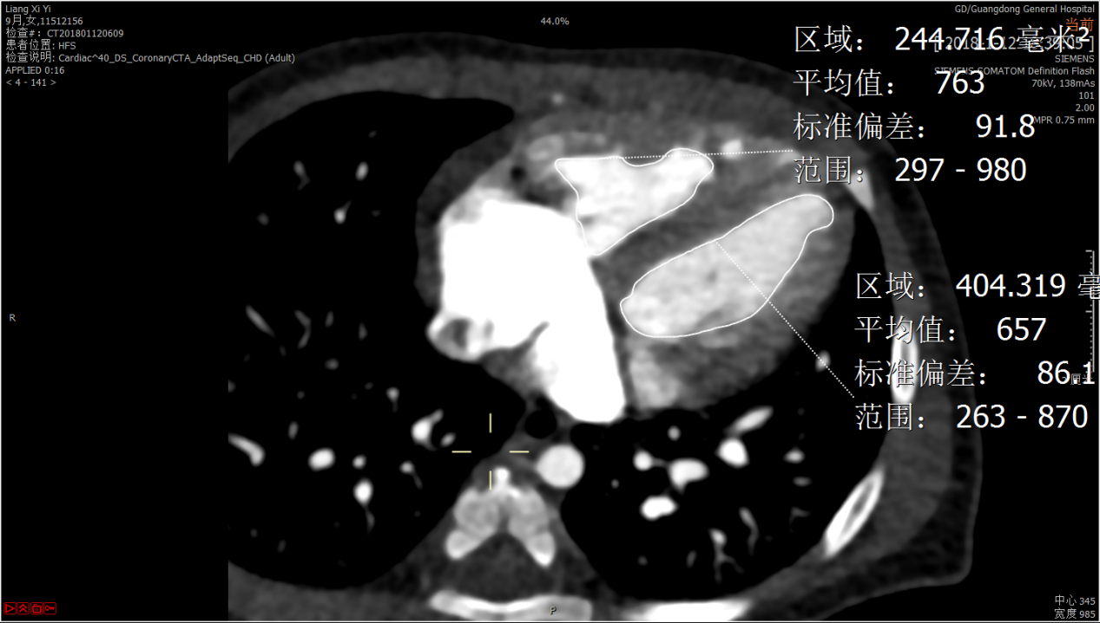

左右心室面积

测量方法：选择轴位面，在左右心室最长的层面，分别测量左右心室的长径（即左右心室从顶端到心尖的长度）和横径（即左右心室从左到右的长度），以及左右心室的面积，如图所示。PS：此方法测量并不准确，使用重建后的3D模型，作左右心室的面积和体积测量更为精确。

此图片来源于参考文献：Hota P, Simpson S. Going beyond cardiomegaly: evaluation of cardiac chamber enlargement at non–electrocardiographically gated multidetector CT: current techniques, limitations, and clinical implications[J]. Radiology: Cardiothoracic Imaging, 2019, 1(1): e180024.

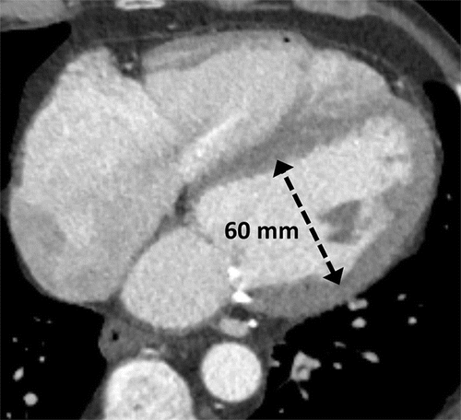

此图片来源于参考文献：Squara F, Fourrier E, Diascorn Y, et al. Cardiac anatomical axes by CT scan and confirmation of the accuracy of fluoroscopic individualized left anterior oblique projection for right ventricular lead implantation[J]. Journal of Interventional Cardiac Electrophysiology, 2021, 60(2): 213-219.

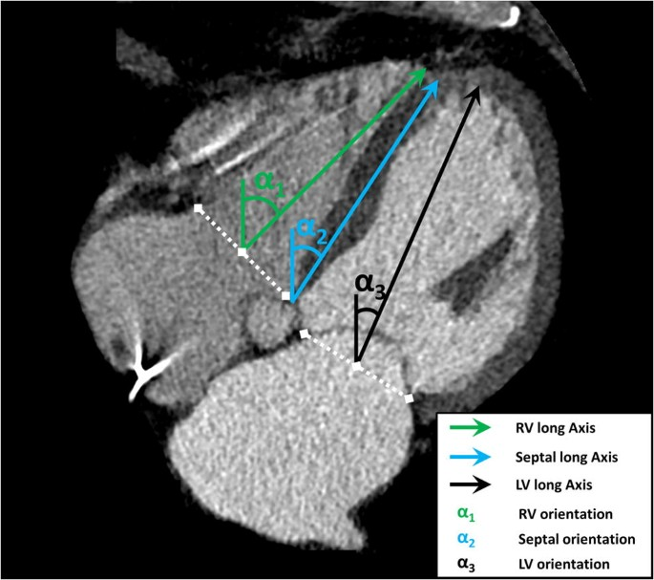

1. 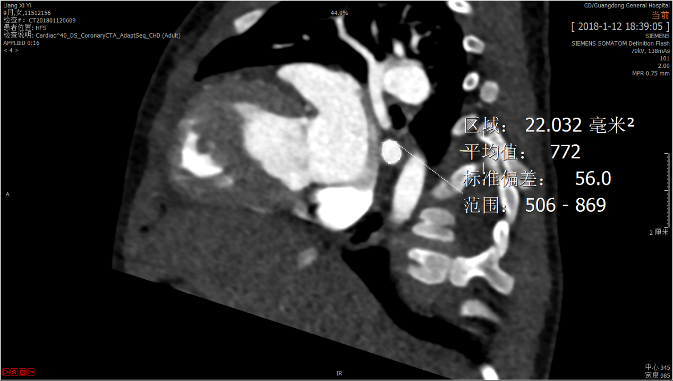

左肺静脉面积

人体肺部分为5叶，肺静脉实际上也分为5支，分别是左上肺静脉，左下肺静脉，右上肺静脉，右中肺静脉和右下肺静脉，供应不同的肺叶，在CT中右上肺静脉和右中肺静脉通常汇聚为1条静脉，即在左心房入口处可见1肺静脉，往下浏览可见右中和右上静脉分出，通常肺静脉只能测量到4条静脉，分别是左上肺静脉，左下肺静脉，右上肺静脉与右中肺静脉汇聚为1条的肺静脉，以及右下肺静脉。

测量方法：以左肺静脉为例，定位到轴位面，可以看到左心房与左肺静脉的结构，在左肺静脉汇入左房前5mm处定位，转至矢状面，调整轴面和冠状面的角度，与肺静脉垂直即可，此时矢状面的肺静脉近似圆形，即可测量得到左肺静脉的面积。其他肺静脉测量原理相同。

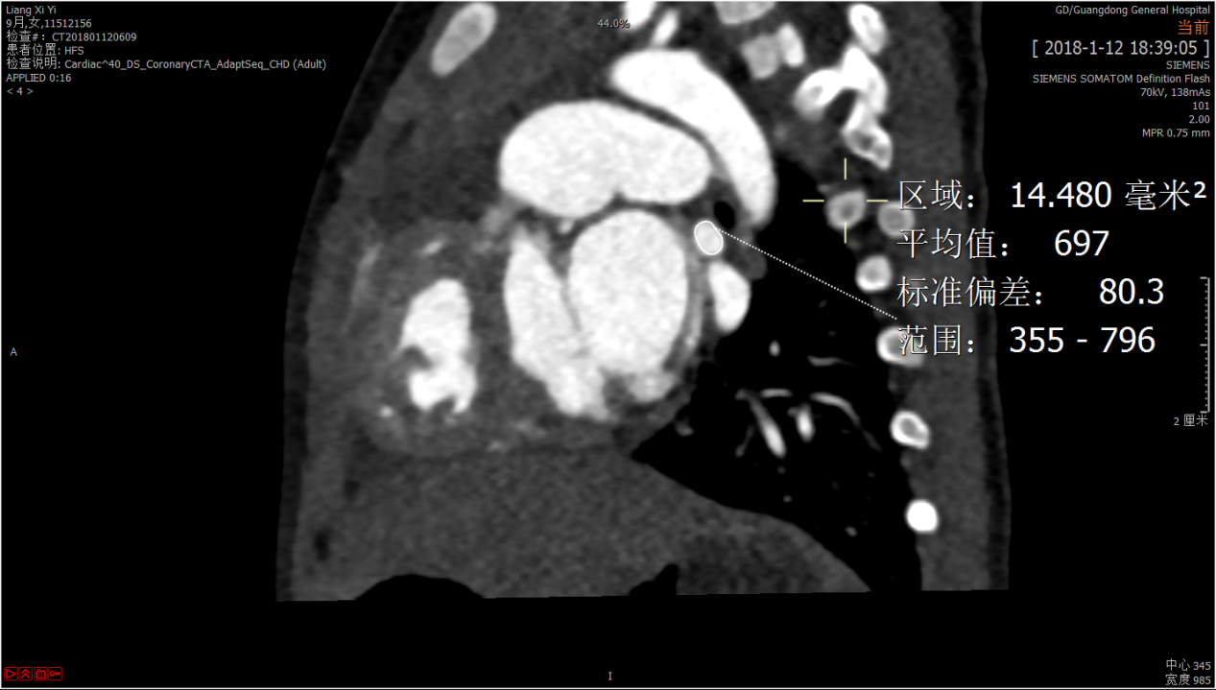

左上肺静脉面积

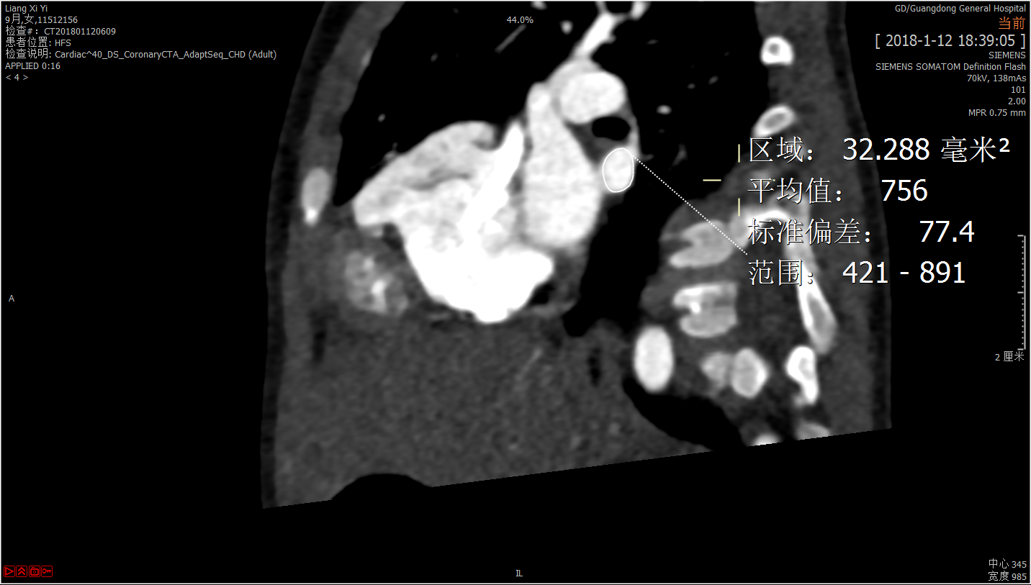

右下肺静脉面积

1. 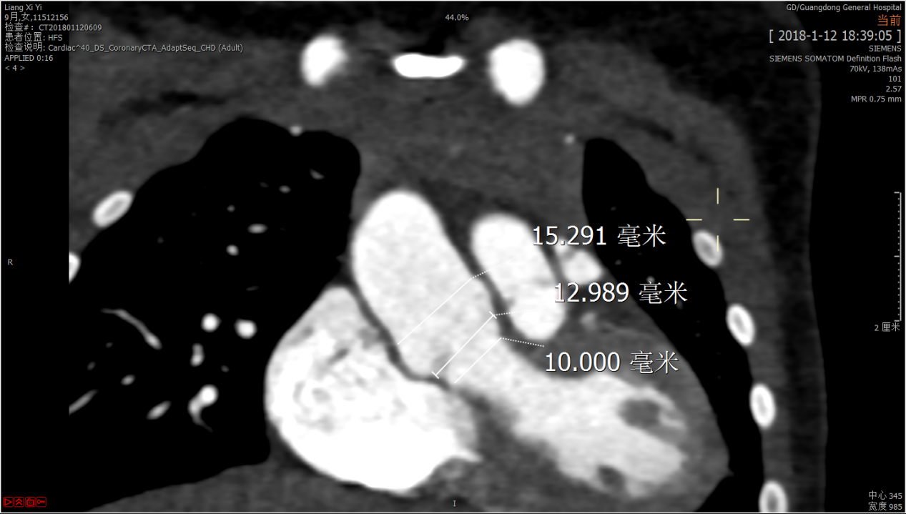

主动脉valsalva窦，STJ，主动脉瓣环横径

此为主动脉根部位置，LOVT为左心室流出道。此项指标通常用于升主动脉瘤和A型夹层，但TOF患者往往也会合并主动脉根部扩张，故此指标也纳入。

测量方法：定位于冠状面，旋转此平面直至主动脉根部完全显露，从上至下分别是STJ（窦管交界），主动脉valsalva窦和主动脉瓣环直径（SOV）。如下图所示。

此图片来源于参考文献：Bennett C J, Maleszewski J J, Araoz P A. CT and MR imaging of the aortic valve: radiologic-pathologic correlation[J]. Radiographics, 2012, 32(5): 1399-1420.

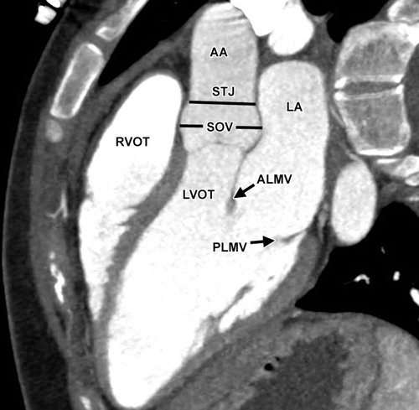

此图片来源于参考文献：Blondheim D S, Vassilenko L, Glick Y, et al. Aortic dimensions by multi-detector computed tomography vs. echocardiography[J]. Journal of cardiology, 2016, 67(4): 365-370.

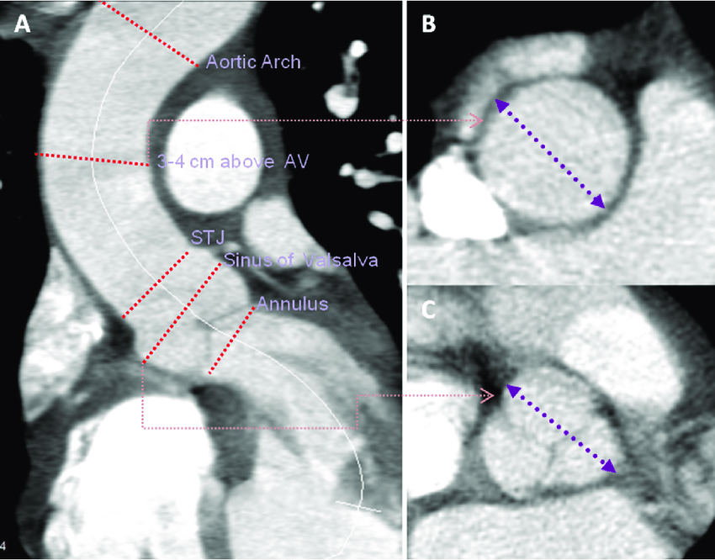

1. 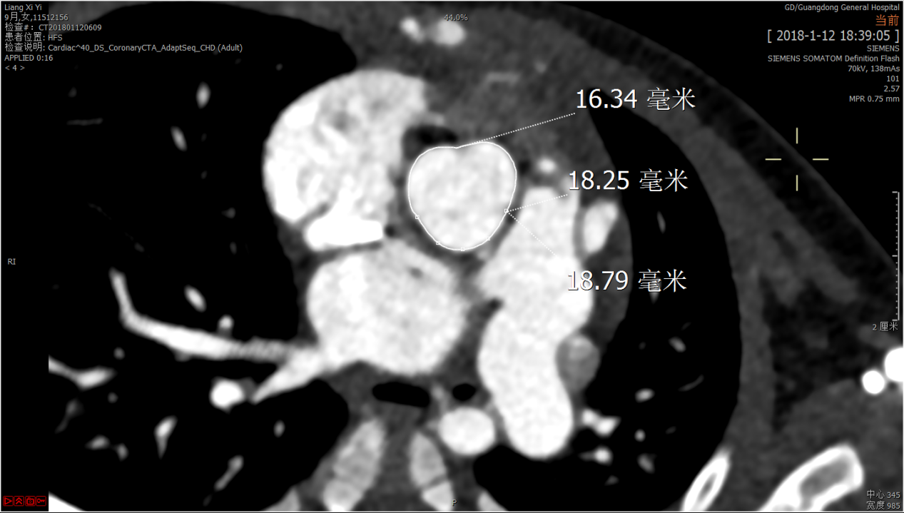

主瓣各瓣叶周长

测量方法：定位于轴位面，找到左室流出道（LVOT）进入主动脉后的位置，此时的主动脉瓣看不到LVOT，也没有发出冠状动脉，定位于主动脉瓣后，调整冠状面和矢状面至垂直，此时可以清晰地看见主动脉瓣的三叶结构，在此时测量主动脉瓣环直径（SOV），主动脉瓣面积，主动脉瓣叶周长，瓣叶窦-窦长径，瓣叶窦-连合长径。所有主动脉瓣的测量均在此处进行。

此图片来源于参考文献：Plonek T, Berezowski M, Bochenek M, et al. A comparison of aortic root measurements by echocardiography and computed tomography[J]. The Journal of thoracic and cardiovascular surgery, 2019, 157(2): 479-486.

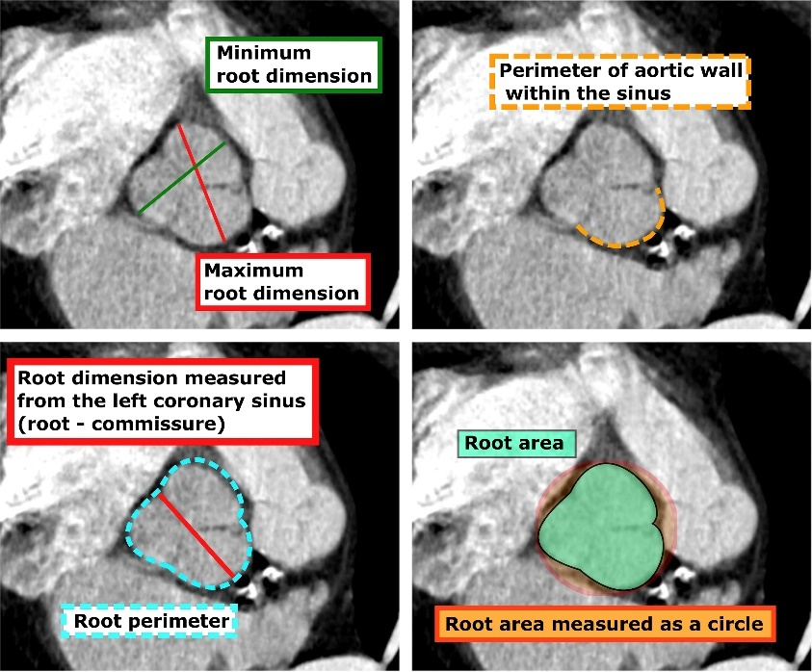

1. 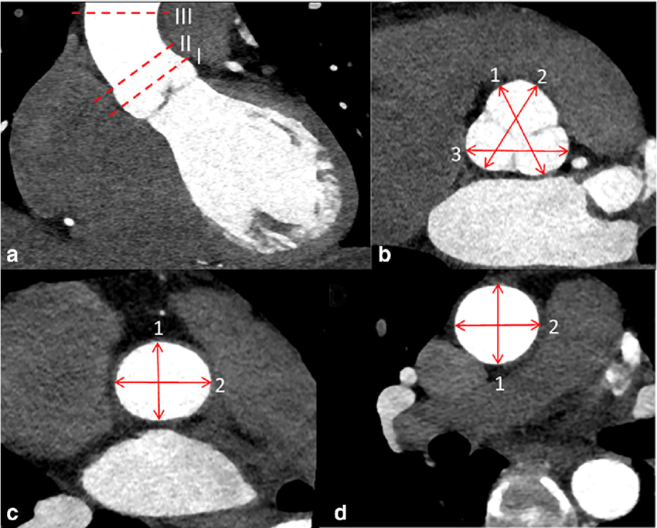

各瓣叶最长窦-窦长径（此图片来源于参考文献：Kauhanen S P, Saari P, Jaakkola P, et al. High prevalence of ascending aortic dilatation in a consecutive coronary CT angiography patient population[J]. European radiology, 2020, 30(2): 1079-1087.）

此图片来源于参考文献：Tretter J T, Mori S. Two-dimensional imaging of a complex three-dimensional structure: measurements of aortic root dimensions[J]. Journal of the American Society of Echocardiography, 2019, 32(6): 792-794.

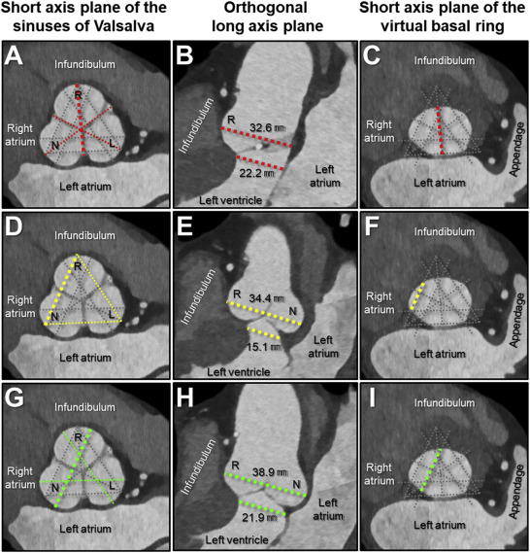

1. 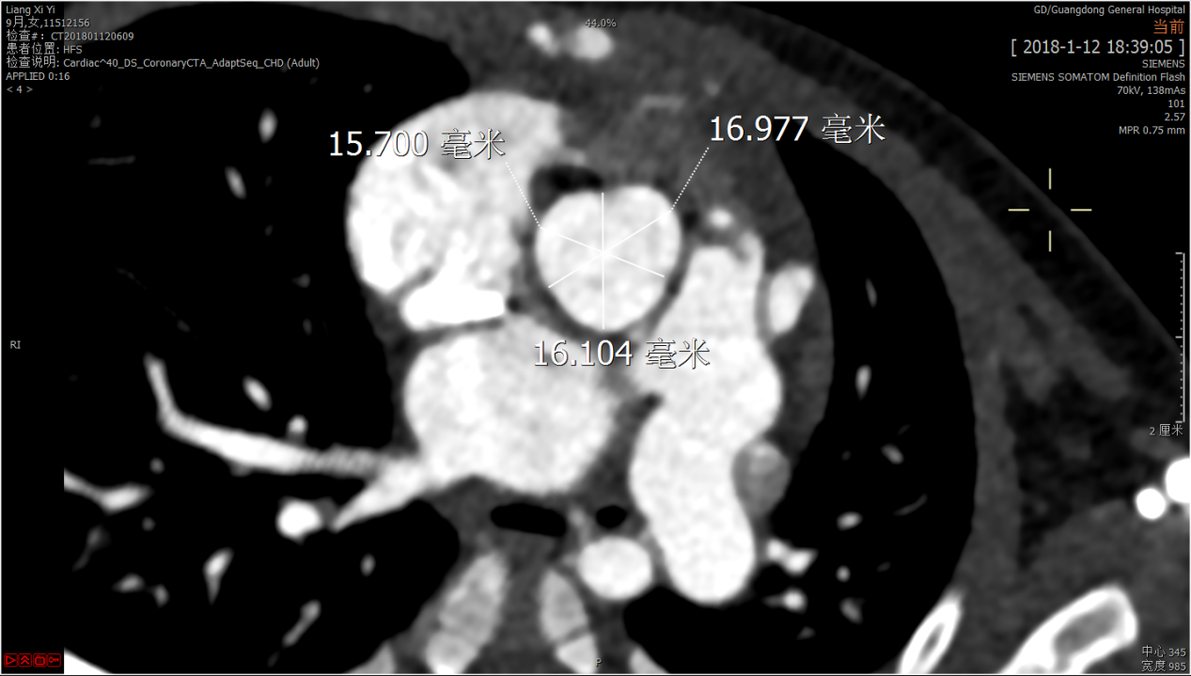

各瓣叶窦-连合长度

此图片来源于参考文献：Weinreich M, Yu P J, Trost B. Sinus of valsalva aneurysms: review of the literature and an update on management[J]. Clinical Cardiology, 2015, 38(3): 185-189.

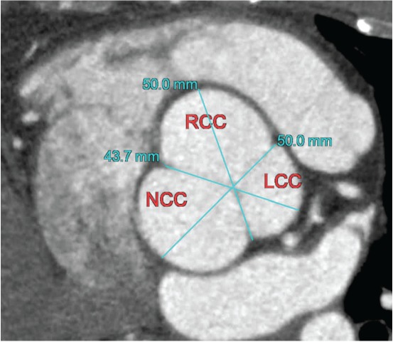

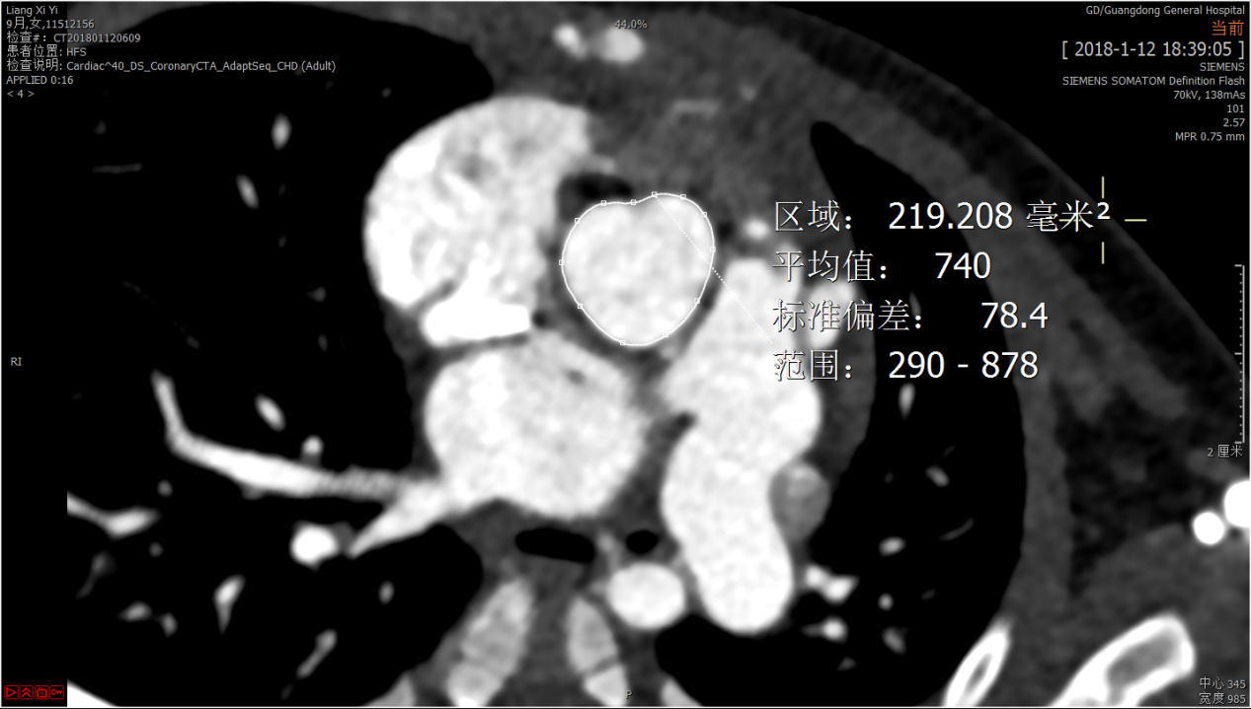

AV面积，与上一平时同时测得。

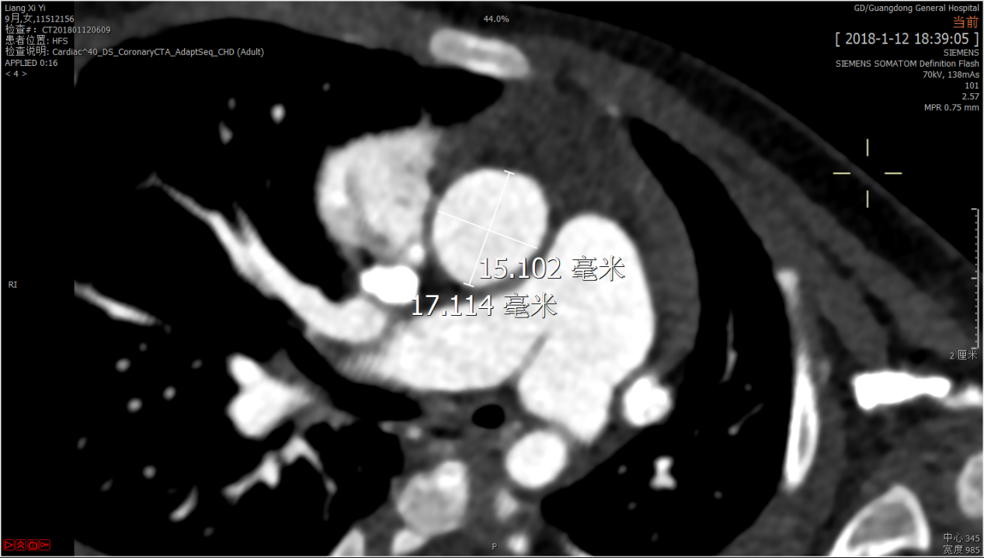

AO根部直径

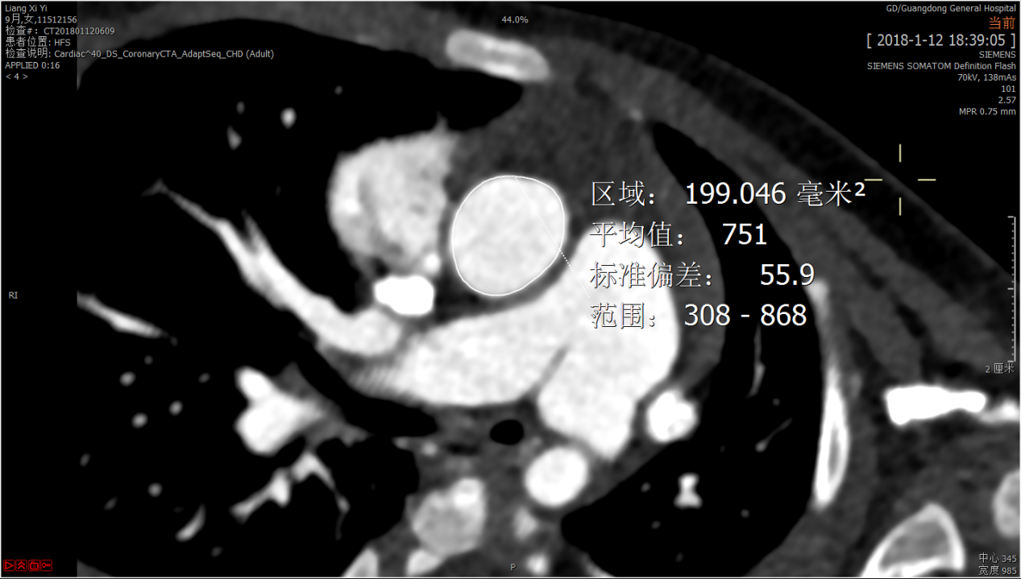

AO根部面积

测量方法：至轴位面，在冠状动脉发出后定位，同样去冠状面和矢状面调整至垂直，此时可测得主动脉根部直径和面积。

1. 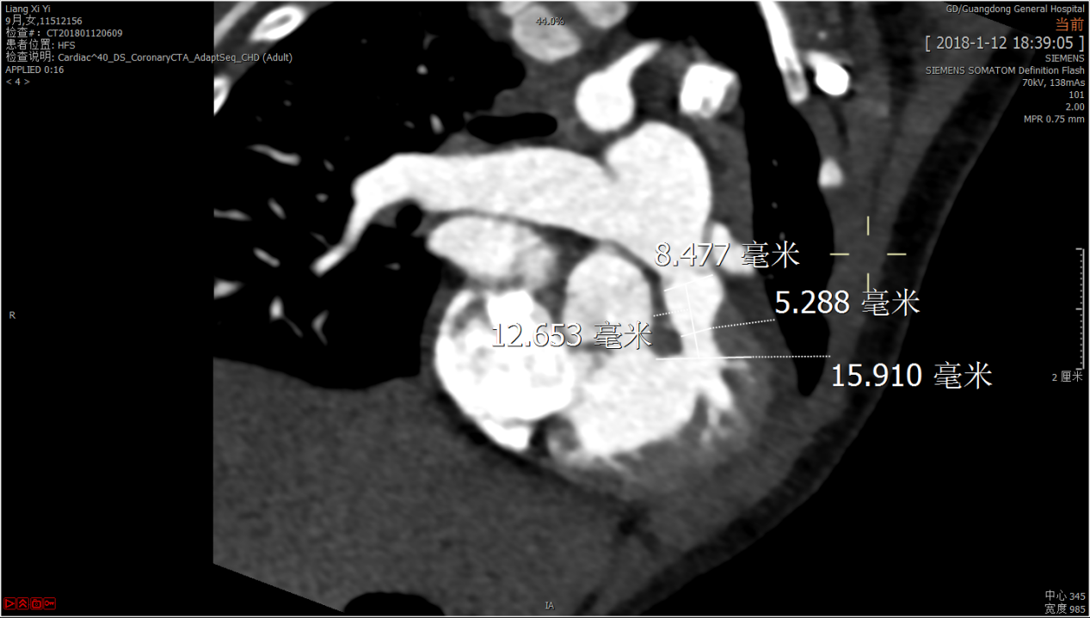

RVOT长度+宽度

测量方法：定位于轴位，找到RVOT部分，在此处做标记；切换至矢状面，将冠状面的RVOT与定位线平行，轴位的RVOT与定位线垂直，旋转调整至显露三尖瓣环平面；以室上嵴底部为下界，上界为肺动脉瓣环最低处，平行于横膈，测量RVOT长度，最窄处宽度和距离心肌的长度。PS：这个指标的可重复性不太好。

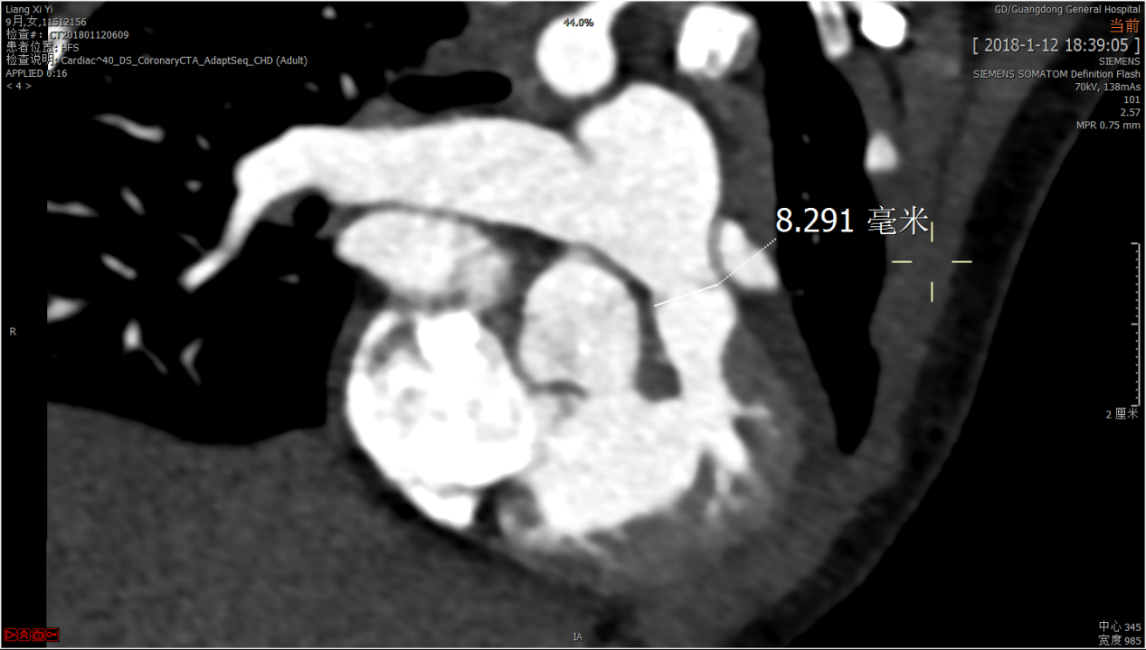

肺动脉瓣环直径，同上一个平面一起测得。

1. 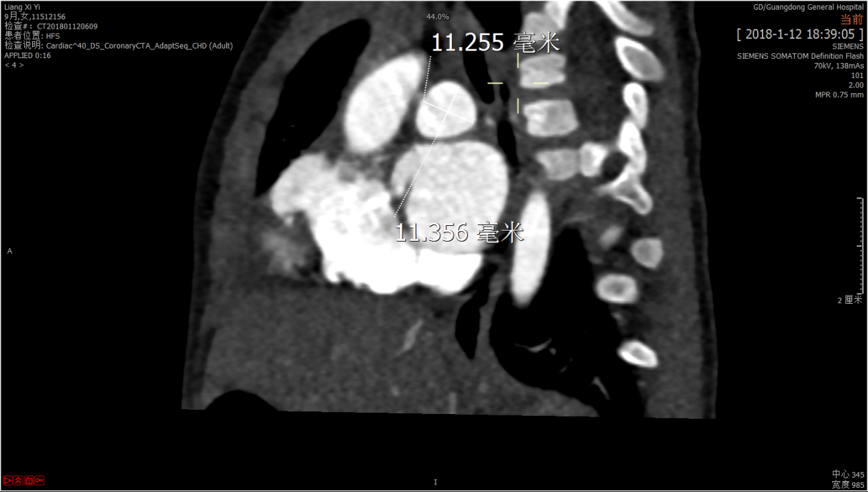

RPA远端直径

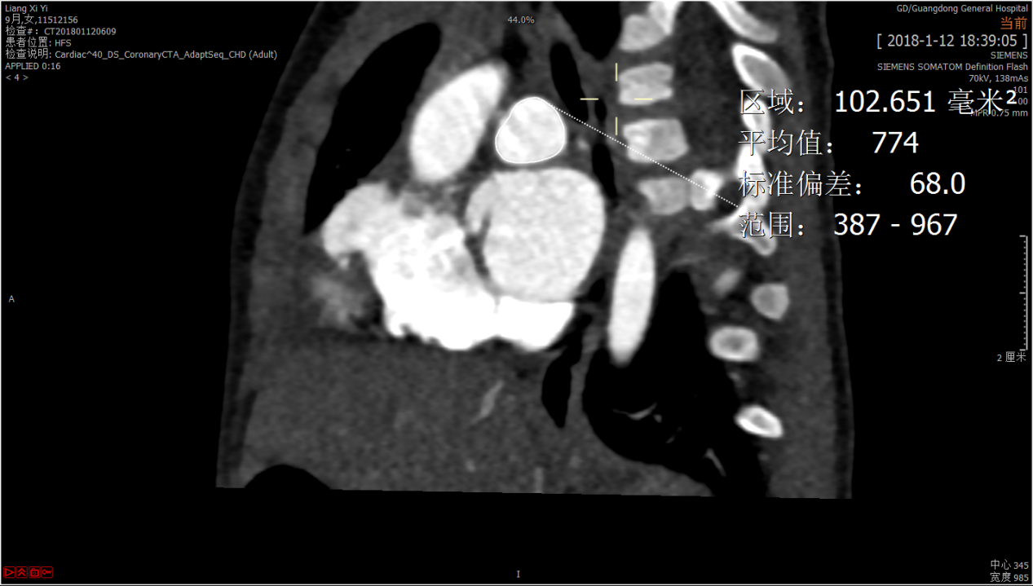

RPA远端面积

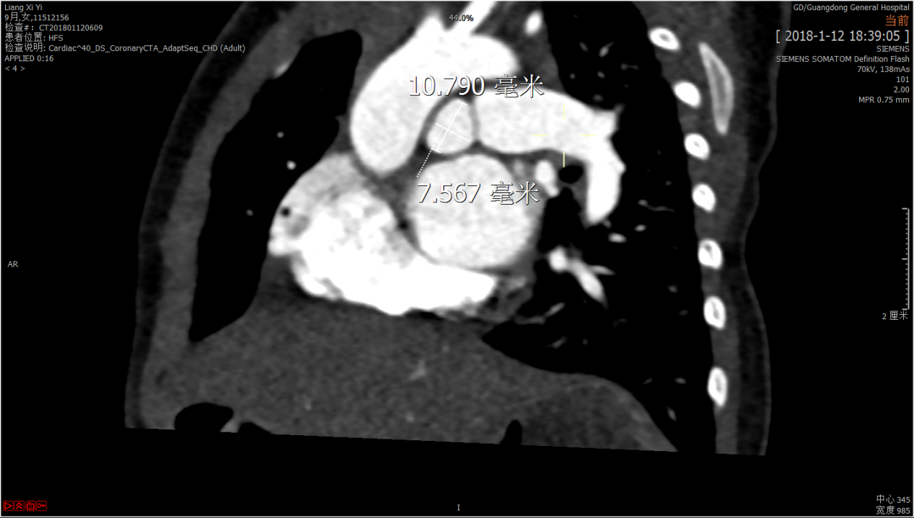

RPA近端直径

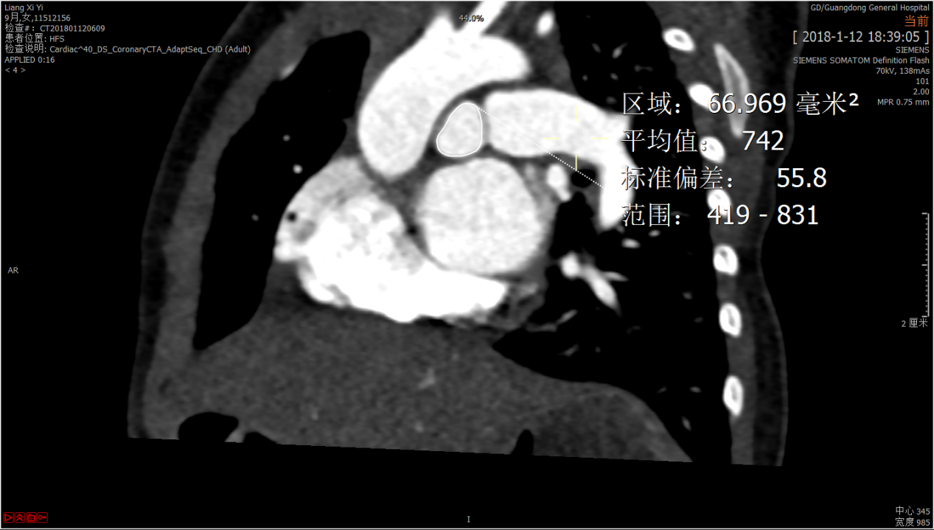

RPA近端面积

TOF的主肺动脉在发出左右肺动脉后，有部分病例会伴有左右肺动脉（通常是左肺动脉）的扭曲或狭窄，所以近端和远端都测量对于结果可能会有意义。

测量方法：以右肺动脉为例，定位到轴位面，可以看到肺动脉发出左右肺动脉分支，近端在主肺动脉和右肺静脉分叉处定位，远端在右肺动脉发出分支前定位，转至矢状面，调整轴面和冠状面的角度，与肺动脉垂直即可，此时矢状面的肺动脉近似圆形，即可测量得到右肺动脉的面积。其他动脉近端和远端测量原理相同。

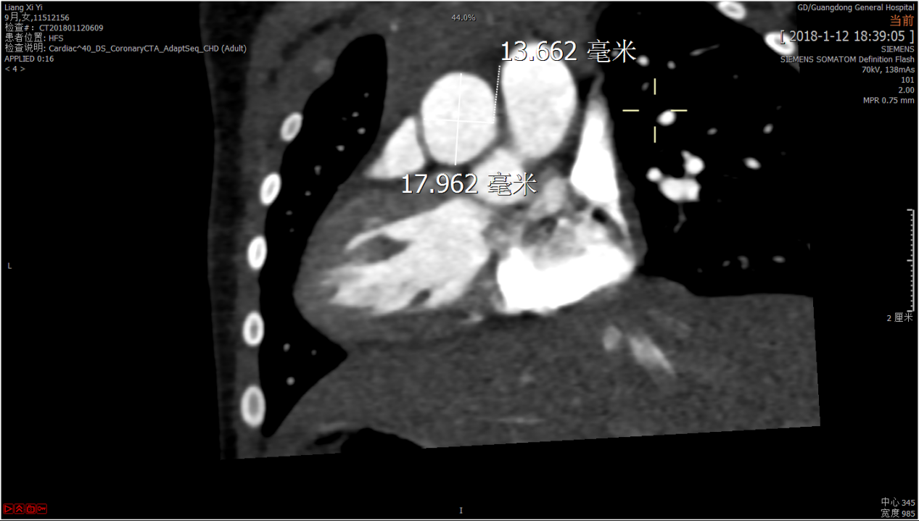

mPA直径（定位于主肺动脉处，看不到RVOT）

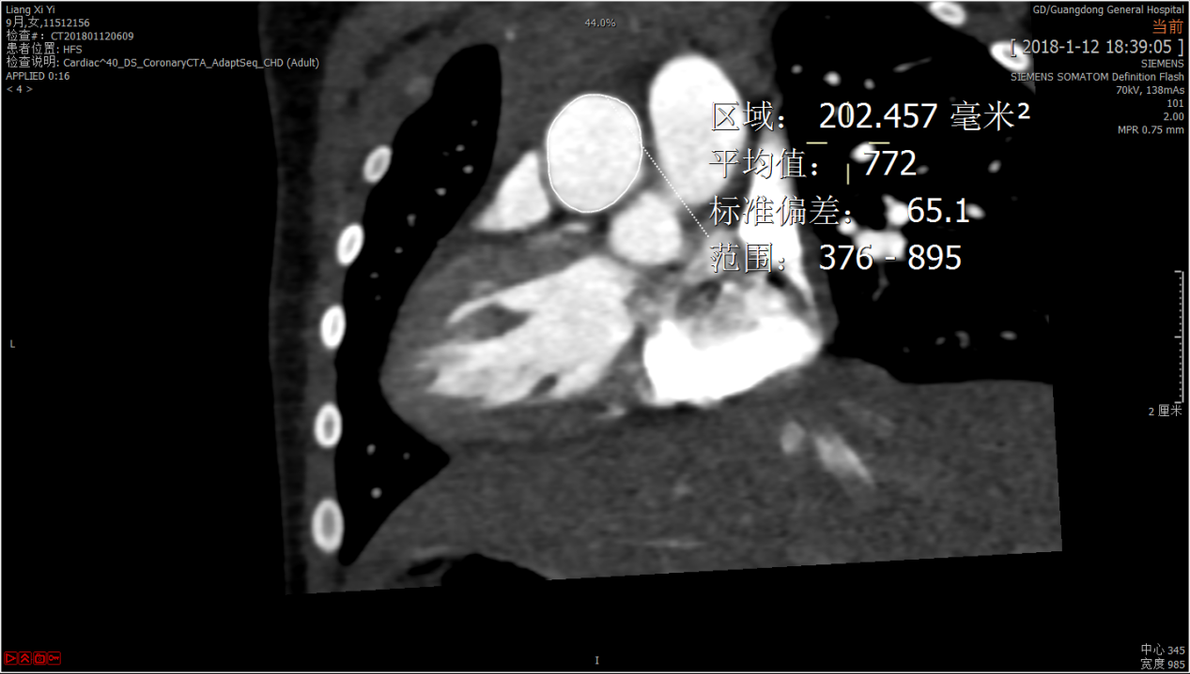

mPA面积

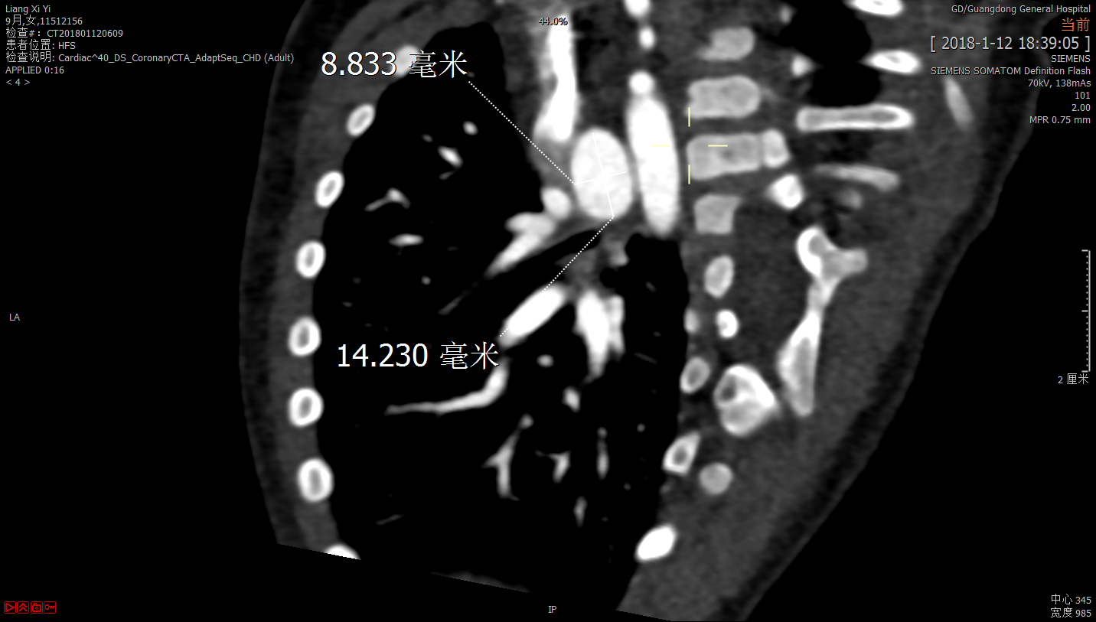

LPA远端直径

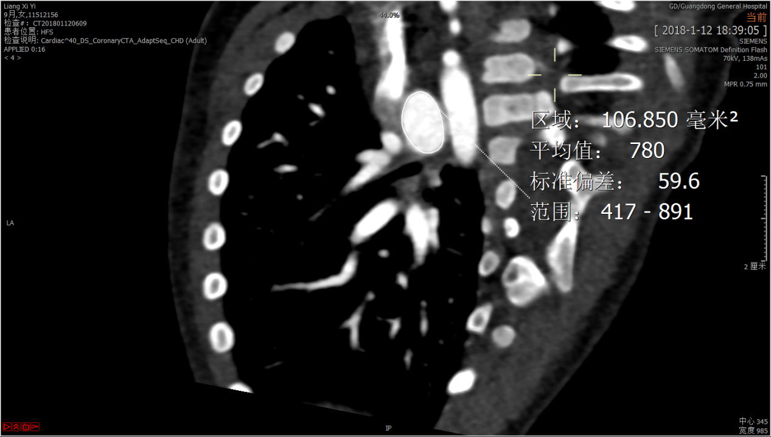

LPA远端面积

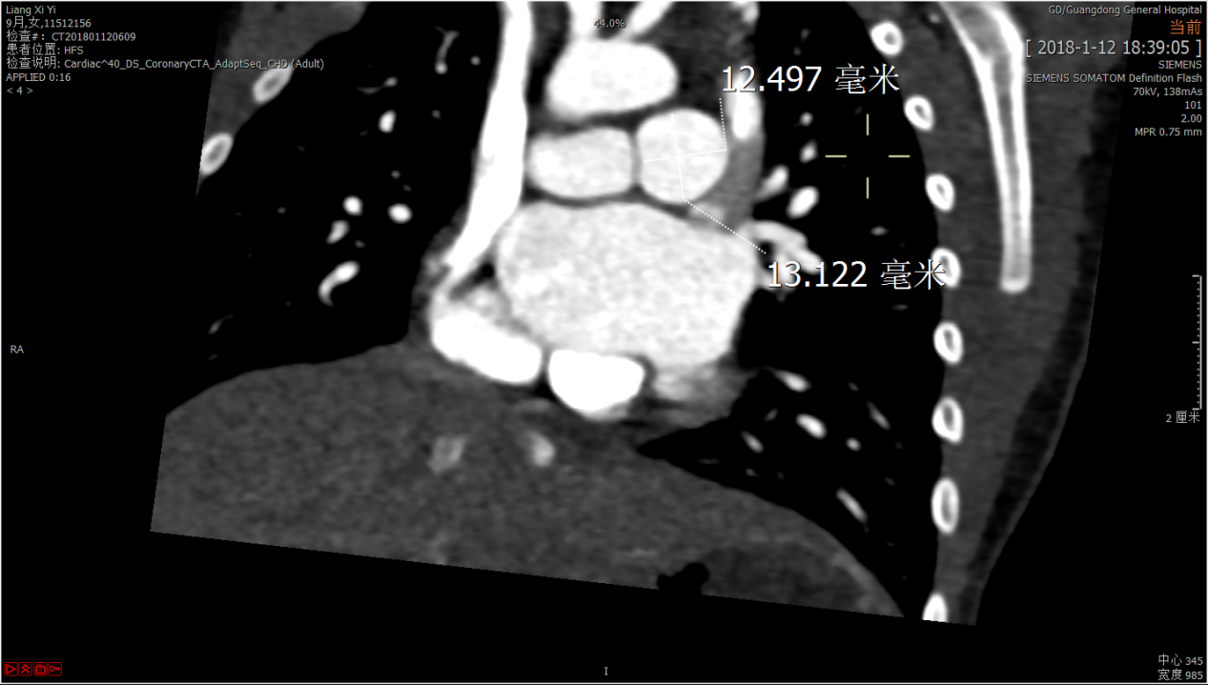

LPA近端直径

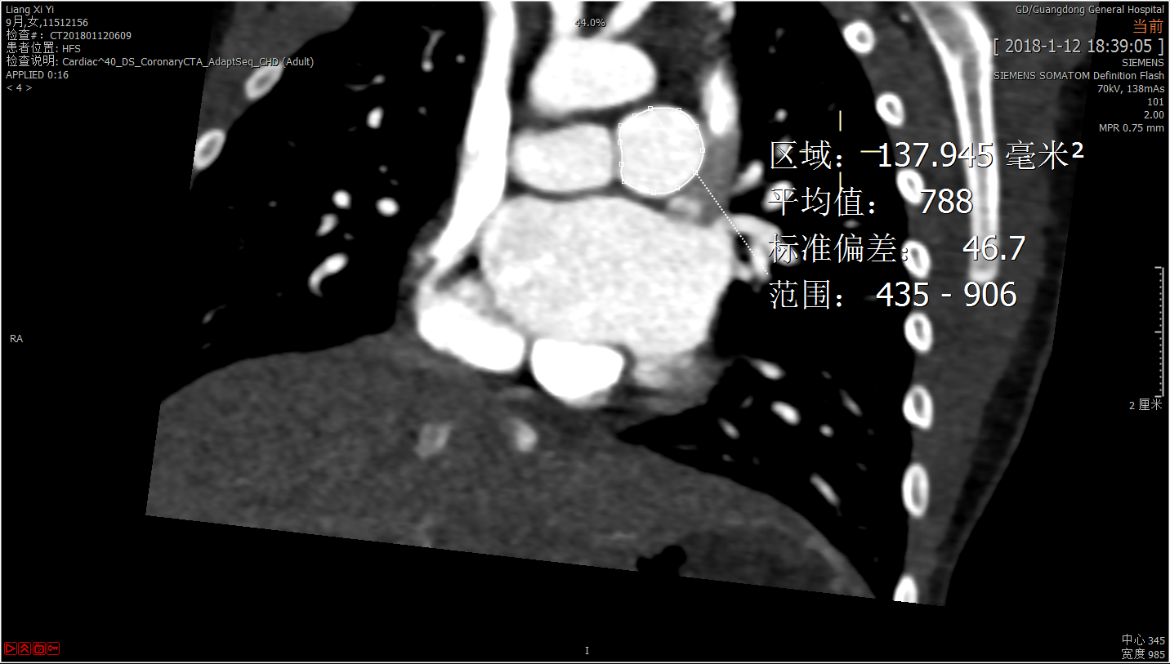

LPA近端面积